ТЕХНИЧЕСКОЕ ЗАДАНИЕ

ОПИСАНИЕ ОБЪЕКТА ЗАКУПКИ

Место поставки: 680013, Хабаровский край, г. Хабаровск, пер. Кадровый, 6А
Срок поставки: Поставка Товара осуществляется в течение 10 дней с момента поступления предоплаты на расчетный счет Поставщика.

Таблица №1 Характеристики товара
№ п/п | Наименование товара, его показателей (характеристик), потребительских свойств | Ед. изм. | Значение показателя (характеристики)
1 | 2 | 3 | 4
1. | Обувь специальная кожаная для защиты от механических воздействий  [Код позиции КТРУ 15.20.32.122-00000017] | Пара (2 шт.) | 1
1.1. | Вид обуви по высоте заготовки верха |  | Ботинки с высокими берцами
1.2. | Вид обуви по сезонности |  | Неутепленная
1.3. | Половой признак |  | Мужская
1.4. | Размер (штихмассовый) |  | 43
1.5 | Размер (русский) |  | 42
1.6. | Цвет |  | Черный
1.7. | Высота, мм |  | 200±5
1.8. | Полнота |  | 9,10
1.9. | Подошва |  | Двухслойная, полиуретан +термопластичный полиуретан (ПУ/ТПУ)
1.10. | Глубина протектора, мм |  | 4,5
1.11. | Метод крепления |  | Литьевой
1.12. | Защитные носки |  | Композитный материал (Мун 200)
1.13. | Защитные свойства |  | З - От общих производственных загрязнений  Ми - От механических воздействий истирания  Сж – Защита от скольжения по зажиренным поверхностям  См - Защита от скольжения по мокрым, загрязненным и другим поверхностям  Нм- Защита от нефтяных масел и продуктов тяжелых фракций  Нс - От сырой нефти  Мун 200-Защита от ударов в носочной части энергией 200 Дж: металлический или композитный внутренний защитный носок ударной прочностью 200 Дж  У- защита от статических нагрузок (утомляемости)
1.14. | Отделка из световозвращающего материала |  | Наличие
1.15. | Утеплитель |  | Нет
1.16. | Вкладные стельки |  | вспененный материал полиуретан+полиэстер.
1.17. | Материал верха |  | Натуральная кожа
1.18. | Примерное изображение товара, подлежащего поставке |  | 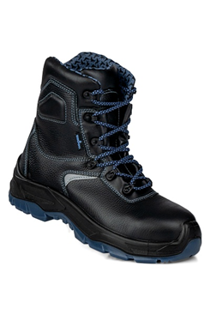
2 | Обувь специальная кожаная для защиты от механических воздействий  [Код позиции КТРУ 15.20.32.122-00000018] | Пара (2 шт.) | 1
2.1. | Вид обуви по высоте заготовки верха |  | Ботинки с высокими берцами
2.2. | Вид обуви по сезонности |  | Утепленная
2.3. | Половой признак |  | Мужская
2.4. | Размер (штихмассовый) |  | 46
2.5. | Размер (русский) |  | 45
2.6. | Цвет |  | Черный
2.7. | Материал верха |  | Кожа натуральная
2.8. | Подкладка утеплитель |  | Натуральный мех
2.9. | Высота, мм |  | 200±5
2.10. | Полнота |  | 10
2.11. | Подошва |  | ПУ / нитрильная резина.
2.12. | Метод крепления |  | Литьевой
2.13. | Защитные носки |  | Композитный материал (Мун 200)
2.14. | Защитные свойства |  | З - От общих производственных загрязнений  Ми - От механических воздействий истирания  Сж – Защита от скольжения по зажиренным поверхностям  См - Защита от скольжения по мокрым, загрязненным и другим поверхностям  Нм- Защита от нефтяных масел и продуктов тяжелых фракций  Нс - От сырой нефти  Мун 200-Защита от ударов в носочной части энергией 200 Дж: металлический или композитный внутренний защитный носок ударной прочностью 200 Дж  Тп-Защита от контакта с нагретыми поверхностями  У- защита от статических нагрузок (утомляемости)  Тн 40- защита от пониженных температур до минус 40 градусов
2.15. | Отделка из световозвращающего материала |  | Наличие
2.16. | Вкладные стельки |  | Натуральный мех
2.17. | Примерное изображение товара, подлежащего поставке |  | 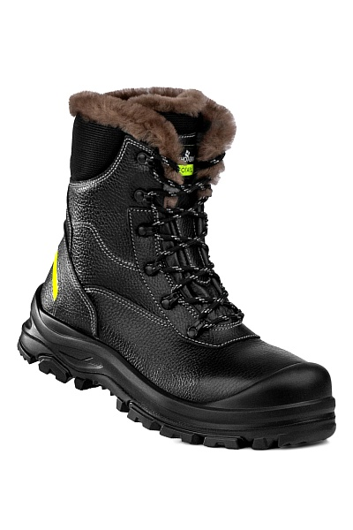
3. | Одежда специальная для защиты от общих производственных загрязнений и механических воздействий  [ОКПД 14.12.11.120] | Штука | 1
3.1. | Вид защиты |  | Защита от общих производственных загрязнений  Защита от механических воздействий истирания  Бнг - защита от вредных биологических факторов (гнуса)  Бнк - защита от вредных биологических факторов (клещей)
3.2. | Наименование изделия |  | Костюм противоэнцефалитный
3.3. | Половая принадлежность |  | Мужской
3.4. | Размер |  | 96-100/170-176
3.5. | Цвет |  | зеленый
3.6. | Ткань |  | 100% хлопок с водоотталкивающей отделкой, плотность 250 г/кв.м.
3.7. | Детали |  | Защитные складки отбойники, трикотажные манжеты на брюках, на рукавах куртки, съёмная москитная сетка
3.8. | Сигнальные элементы |  | Световозвращающие полосы шириной 50 мм.
3.9. | Состав комплекта |  | Куртка, брюки
3.10. | Соответствие товара требованиям ТР ТС 019/2011  ГОСТ 12.4.280-2014 |  | Да
3.11. | Примерное изображение товара, подлежащего поставке |  | 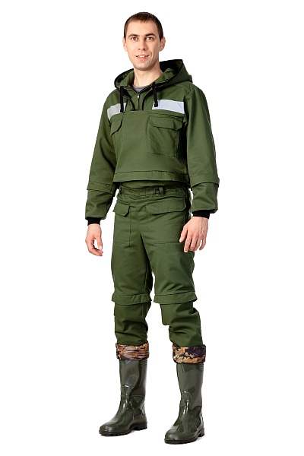
4. | Одежда специальная для защиты от общих производственных загрязнений и механических воздействий  [Код позиции КТРУ 14.12.30.160-00000614] | Штука | 1
4.1. | Вид защиты |  | Защита от общих производственных загрязнений  Защита от механических воздействий истирания  Защита от механических воздействий прокола и пореза
4.2. | Наименование изделия |  | Костюм
4.3. | Половая принадлежность |  | Мужской
4.4. | Размер |  | 96-100/170-176
4.5. | Цвет |  | Зеленый, отделка - салатовый
4.6. | Ткань |  | Смесовая (65% полиэфир, 35% хлопок) с масловодоотталкивающей отделкой, плотность 240 г/кв.м.
4.7. | Детали |  | Вентиляционные отверстия
4.8. | Сигнальные элементы |  | Световозвращающие полосы шириной 50 мм.
4.9. | Соответствие товара требованиям ТР ТС 019/2011  ГОСТ 12.4.280-2014 |  | Да
4.10. | Примерное изображение товара, подлежащего поставке |  | 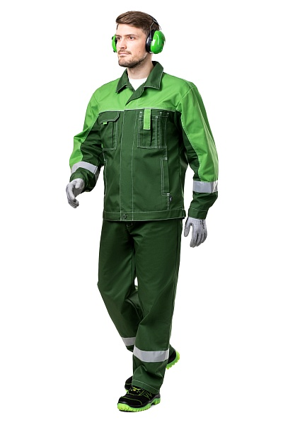
5. | Футболка трикотажная  [Код позиции КТРУ 14.14.30.110-00000002] | Штука | 1
5.1. | Назначение |  | Мужская
5.2. | Размер |  | 96/170-176
5.3. | Цвет |  | зеленый
5.4. | Ткань |  | трикотажное полотно (100% хлопок), плотность 160 г/кв.м.
5.5. | Детали |  | Вентиляционные отверстия
5.6. | Защитные свойства |  | Не обладает специальными защитными свойствами
5.7. | Соответствие товара требованиям ТР ТС 019/2011  ГОСТ 12.4.280-2014 |  | Да
5.8. | Примерное изображение товара, подлежащего поставке |  | 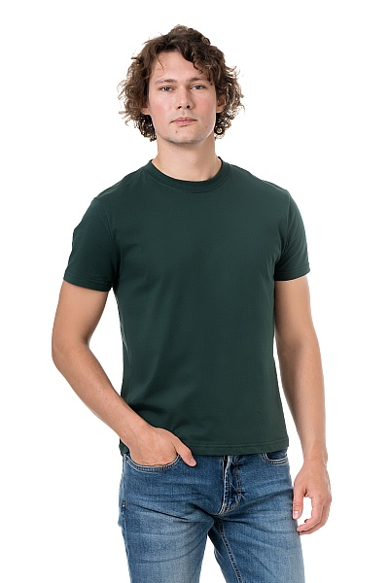
6. | Носки  [ОКПД 14.31.10.111] | Пара | 1
6.1. | Состав |  | 100% хлопок
6.2. | Цвет |  | Черный
6.3. | Размер |  | 27 (42-43)
6.4. | Примерное изображение товара, подлежащего поставке |  | 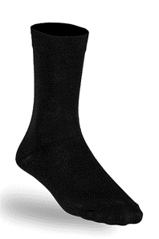
7. | Респиратор  [Код позиции КТРУ 32.99.11.120-00000003] | Штука | 1
7.1. | Тип респиратора по способу защиты |  | Фильтрующий
7.2. | Тип фильтра в зависимости от вида загрязнений окружающего воздуха |  | Противогазовый
7.3. | Вид |  | Изолирующая полумаска
7.4. | Назначение |  | Обеспечивает защиту органов дыхания от паро- и газообразных вредных веществ и аэрозолей (пыль, дым, туман), присутствующих в воздухе рабочей зоны
7.5. | Материал корпуса |  | Силикон
7.6. | Тип крепления фильтров |  | Два боковых узла байонетного типа
7.7. | Разборная конструкция |  | Наличие
7.8. | Температурный режим эксплуатации, °С |  | От -40 до +40
7.9. | Размер |  | 2
7.10. | Примерное изображение товара, подлежащего поставке |  | 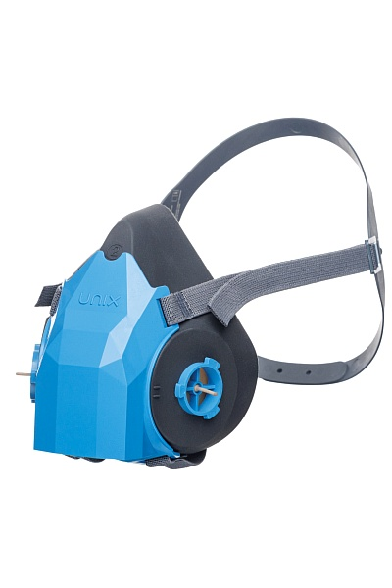
8. | Фильтр противогазовый  [ОКПД 32.99.11.199] | Штука | 2
8.1. | Тип фильтра в зависимости от вида загрязнений окружающего воздуха |  | Противогазовый
8.2. | Назначение |  | Для защиты органов дыхания (в комплекте с лицевой частью) от воздействия органических газов и паров с температурой кипения выше 65°С, неорганических и кислых газов и паров, аммиака и его органических производных
8.3. | Примерное изображение товара, подлежащего поставке |  | 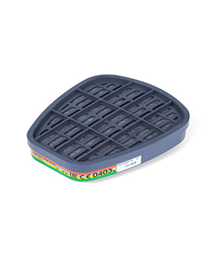
9. | Перчатки трикотажные для защиты от внешних воздействий  [Код позиции КТРУ 14.12.30.150-00000003] | Пара (2 шт.) | 2
9.1. | Вид защиты |  | От механических воздействий
9.2. | Вид полимерного покрытия |  | Поливинилхлорид
9.3. | Тип полимерного покрытия |  | Точечное
9.4. | Класс вязки |  | 10
9.5. | Материал |  | 50% хлопок, 50% полиэфир
9.6. | Размер перчатки (размер кисти), Дюйм (25,4 мм) |  | 9
9.7. | Примерное изображение товара, подлежащего поставке |  | 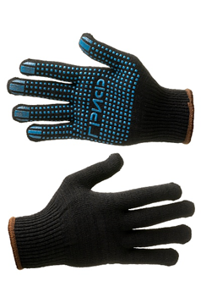
10. | Очки защитные закрытые  [ОКПД 32.99.11.199] | Штука | 1
10.1. | Конструкция |  | Закрытые панорамные плотно прилегающие очки с непрямой вентиляцией, с широкой полосой обтюрации, широкой регулируемой наголовной лентой, надежно и удобно фиксирующей очки на голове пользователя.  Изготовлены без металлических деталей, из материалов с изолирующими свойствами и не проводящими электрический ток.
10.2. | Защита от высокоскоростных летящих частиц со среднеэнергетическим ударом |  | Наличие
10.3. | Защита от УФ-излучения |  | Наличие
10.4. | Материал линзы |  | Поликарбонат
10.5. | Покрытие линз |  | Двустороннее незапотевающее, устойчивое к истиранию и царапанию
10.6. | Оптический класс |  | 1
10.7. | Цвет линз |  | Прозрачный
10.8. | Примерное изображение товара, подлежащего поставке |  | 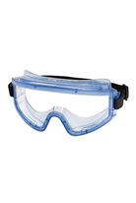
11. | Нарукавники  [ОКПД 32.99.11.199] | Пара (2 шт.) | 1
11.1. | Назначение |  | Предназначены для защиты рук от химических факторов, общепроизводственных загрязнений, жиров животного и растительного происхождения
11.2. | Материал |  | Поливинилхлорид
11.3. | Вид |  | Водонепроницаемые
11.4. | Размер (длина, окружность), см. |  | 46×22
11.5. | Температурный режим для использования, °С |  | от –5 до +40
11.6. | Примерное изображение товара, подлежащего поставке |  | 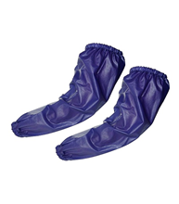
12. | Одежда специальная для защиты от общих производственных загрязнений и механических воздействий  [ОКПД 14.12.11.120] | Штука | 1
12.1. | Вид защиты |  | Защита от общих производственных загрязнений  Защита от механических воздействий истирания  Бнг - защита от вредных биологических факторов (гнуса)  Бнк - защита от вредных биологических факторов (клещей)
12.2. | Наименование изделия |  | Костюм противоэнцефалитный
12.3. | Половая принадлежность |  | Мужской
12.4. | Размер |  | 104-108/182-188
12.5. | Цвет |  | зеленый
12.6. | Ткань |  | 100% хлопок с водоотталкивающей отделкой, плотность 250 г/кв.м.
12.7. | Детали |  | Защитные складки отбойники, трикотажные манжеты на брюках, на рукавах куртки, съёмная москитная сетка
12.8. | Сигнальные элементы |  | Световозвращающие полосы шириной 50 мм.
12.9. | Состав комплекта |  | Куртка, брюки
12.10. | Соответствие товара требованиям ТР ТС 019/2011  ГОСТ 12.4.280-2014 |  | Да
12.11. | Примерное изображение товара, подлежащего поставке
13. | Шляпа с противомоскитной сеткой  [ОКПД 32.99.11.199] | Штука | 2
13.1. | Половой признак |  | Универсальная
13.2. | Размер, см |  | Универсальный
13.3 | Антимоскитная сетка |  | Наличие
13.4. | Сезон |  | Лето
13.5. | Тип материала: шляпа |  | Смесовая ткань или смесовое трикотажное полотно
13.6. | Назначение |  | Для защиты от насекомых, от воздействия солнечных лучей
13.7. | Конструкция |  | Представляет собой шляпу (панаму) с москитной сеткой, прикрепленной к полям
13.8. | Примерное изображение товара, подлежащего поставке |  | 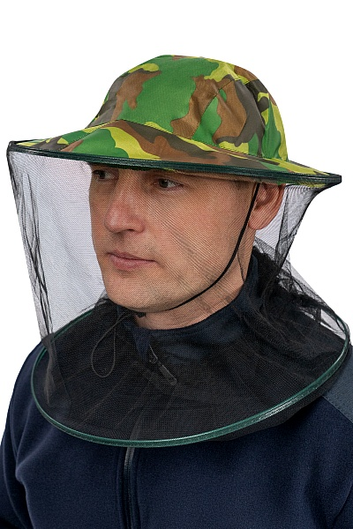
14. | Беруши, многоразового использования  [Код позиции КТРУ 32.50.13.190-00008592] | Штука | 2
14.1. | Материал |  | Полиуретан
14.2. | Шумоподавление, децибел |  | 25
14.3. | Вид |  | Противошумные вкладыши (беруши) со шнурком
14.4. | Металлодетектируемое исполнение |  | Да
14.5. | Масса, г. |  | Не более 3,5
14.6. | Тип исполнения |  | Со шнурком
14.7. | Материал шнурка |  | Поливинилхлорид
17.8. | Длина шнурка, мм |  | ≥ 650 и ≤700
14.9. | Температурный режим эксплуатации, °C |  | От – 20 до +50
14.10. | Индивидуальная упаковка |  | Наличие
14.11. | Примерное изображение товара, подлежащего поставке |  | 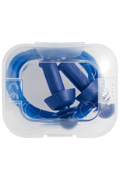
15. | Обувь специальная кожаная для защиты от механических воздействий  [Код позиции КТРУ 15.20.32.122-00000018] | Пара (2 шт.) | 1
15.1. | Вид обуви по высоте заготовки верха |  | Ботинки с высокими берцами
15.2. | Вид обуви по сезонности |  | Утепленная
15.3. | Половой признак |  | Мужская
15.4. | Размер (штихмассовый) |  | 46
15.5. | Размер (русский) |  | 45
15.6. | Цвет |  | Черный
15.7. | Материал верха |  | Кожа натуральная
15.8. | Подкладка утеплитель |  | Натуральный мех
15.9. | Высота, мм |  | 200±5
15.10. | Полнота |  | 10
15.11. | Подошва |  | ПУ / нитрильная резина.
15.12. | Метод крепления |  | Литьевой
15.13. | Защитные носки |  | Композитный материал (Мун 200)
15.14. | Защитные свойства |  | З - От общих производственных загрязнений  Ми - От механических воздействий истирания  Сж – Защита от скольжения по зажиренным поверхностям  См - Защита от скольжения по мокрым, загрязненным и другим поверхностям  Нм- Защита от нефтяных масел и продуктов тяжелых фракций  Нс - От сырой нефти  Мун 200-Защита от ударов в носочной части энергией 200 Дж: металлический или композитный внутренний защитный носок ударной прочностью 200 Дж  Тп-Защита от контакта с нагретыми поверхностями  У- защита от статических нагрузок (утомляемости)  Тн 40- защита от пониженных температур до минус 40 градусов
15.15. | Отделка из световозвращающего материала |  | Наличие
15.16. | Вкладные стельки |  | Натуральный мех
15.17. | Примерное изображение товара, подлежащего поставке

Общие требования к товару
Товар должен быть новым, ранее не использованным (не был в употреблении, не прошел ремонт, в том числе восстановление, замену составных частей, восстановление потребительских свойств), с функциональными, техническими и качественными характеристиками, эксплуатационными характеристиками объекта закупки (при необходимости), указанными в Таблице № 1.

Обоснование необходимости включения в описание товара дополнительной информации, дополнительных потребительских свойств (в том числе функциональных, технических, качественных, эксплуатационных характеристик)
В соответствии с пунктом 6 Правил использования каталога товаров, работ, услуг для обеспечения государственных и муниципальных нужд, в случае предоставления дополнительной информации, предусмотренной пунктом 5 Правил использования каталога товаров, работ, услуг для обеспечения государственных и муниципальных нужд, утвержденных постановлением Правительства РФ от 08.02.2017 № 145 "Об утверждении Правил формирования и ведения в единой информационной системе в сфере закупок каталога товаров, работ, услуг для обеспечения государственных и муниципальных нужд и Правил использования каталога товаров, работ, услуг для обеспечения государственных и муниципальных нужд" заказчик обязан включить в описание товара, работы, услуги обоснование необходимости использования такой информации.
Заказчиком использовались обязательные к применению характеристики и включены дополнительные потребительские свойства (характеристики), в том числе функциональные, технические, качественные, эксплуатационные характеристики товара, которые не предусмотрены в позиции Каталога, в связи с тем, что характеристика, указанная в КТРУ не является исчерпывающей и не позволяет точно определить качественные, функциональные и технические характеристики закупаемого товара, в описании объекта закупки указана дополнительная информация исходя из характеристик, которым должен отвечать закупаемый товар.

Требования к документации на товар
Вместе с товаром Поставщик предоставляет Заказчику, в том числе:
Копии документов, подтверждающих качество изделия (сертификат соответствия ТРТС или декларация о соответствии ТРТС)

Ведущий специалист (охрана труда) | ___________________ | Э.И. Пекина

